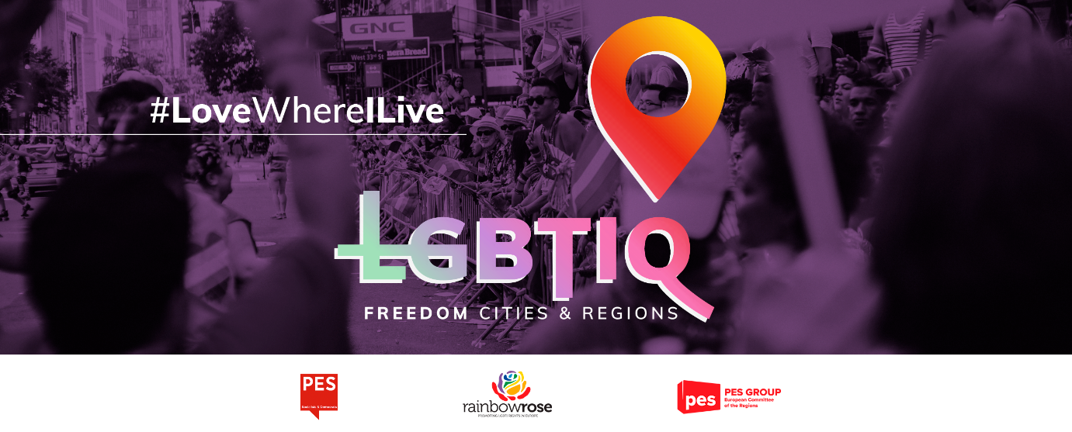

*Zainteresowane gminy, miasta lub regiony mogą dostosować poniższy tekst przykładowej uchwały do specyfiki kontekstu lokalnego lub regionalnego.*

**Przykładowa uchwała rady gminy/miasta/regionu w sprawie OGŁOSZENIA ____________________________ (nazwa miasta/regionu) strefą wolności osób LGBTIQ**

Rada gminy/regionu (niepotrzebne skreślić) ____________________ (nazwa miasta/regionu),

* uwzględniając Kartę praw podstawowych Unii Europejskiej,
* uwzględniając art. 2 Traktatu o Unii Europejskiej (TUE),
* uwzględniając europejską konwencję praw człowieka oraz powiązane orzecznictwo Europejskiego Trybunału Praw Człowieka,
* uwzględniając Powszechną deklarację praw człowieka,
* uwzględniając rezolucję Parlamentu Europejskiego w sprawie ogłoszenia UE strefą wolności osób LGBTIQ,
* uwzględniając uchwałę rady miasta Lizbony w sprawie ogłoszenia miasta strefą wolności osób LGBTIQ,

1. mając na uwadze, że prawa osób LGBTIQ to prawa człowieka, a prawo do równego traktowania i niedyskryminacji jest prawem podstawowym zapisanym w Traktatach i Karcie praw podstawowych UE i że muszą być w pełni respektowane,
2. mając na uwadze, że od 2019 r. ponad sto regionów, powiatów i gmin w całej Polsce przyjęło uchwały o tym, że są wolne od tak zwanej ideologii LGBTI, lub przyjęło Samorządowe karty praw rodzin,
3. mając na uwadze, że w listopadzie 2020 r. węgierskie miasto Nagykáta przyjęło uchwałę zakazującą „rozpowszechniania i promowania propagandy LGBTQ”,
4. mając na uwadze, że uchwały te dyskryminują bezpośrednio i pośrednio osoby LGBTIQ i że zgodnie z badaniem przeprowadzonym w maju 2020 r. przez Agencję Praw Podstawowych Unii Europejskiej skutkują bezpośrednio nasileniem się aktów przemocy, nietolerancji i nawoływania do nienawiści wobec osób LGBTIQ lub osób uznawanych za osoby LGBTIQ,
5. mając na uwadze, że Komisja odrzuciła wnioski o finansowanie UE w ramach programu „Partnerstwo miast” złożone przez polskie miasta, które przyjęły uchwały o strefach wolnych od LGBTI lub o prawach rodzin; mając na uwadze, że wszystkie fundusze UE zarządzane na podstawie rozporządzeń w sprawie wspólnych przepisów na lata 2021–2027 muszą być zgodne z zasadą niedyskryminacji i respektować prawa podstawowe zapisane w Traktacie, w tym ze względu na orientację seksualną,
6. mając na uwadze, że choć osoby LGBTIQ w Polsce i na Węgrzech spotykają się z systematyczną dyskryminacją, problem ten występuje w całej UE, a postępy w zmniejszaniu utrzymującej się dyskryminacji, nawoływania do nienawiści, przestępstw z nienawiści i molestowania osób LGBTIQ są niewielkie lub żadne; mając na uwadze, że osoby LGBTIQ w każdym państwie członkowskim nadal spotykają się z większą dyskryminacją we wszystkich sferach życia, w tym w pracy i szkole, a także z częstymi napaściami fizycznymi, emocjonalnymi i seksualnymi zarówno w internecie, jak i poza nim, co prowadzi do niepokojącego wskaźnika samobójstw wśród młodych osób LGBTIQ, zwłaszcza wśród młodych osób transpłciowych,
7. mając na uwadze, że zwalczanie nierówności w UE jest wspólnym obowiązkiem, wymagającym wspólnych wysiłków i działań na wszystkich szczeblach sprawowania rządów, a zwłaszcza przez władze lokalne i regionalne, które mają do odegrania kluczową rolę w tym zakresie, ponieważ są odpowiedzialne za wdrażanie trzech czwartych prawodawstwa UE oraz krzewienie równości i różnorodności,
8. mając na uwadze, że uznanie, ochrona i propagowanie praw człowieka przysługujących osobom LGBTIQ na Bałkanach Zachodnich są kluczowym krokiem w procesie przystąpienia krajów w tym regionie do UE oraz że lokalne inicjatywy LGBTI na rzecz walki z codzienną dyskryminacją i przestępstwami z nienawiści mają fundamentalne znaczenie dla krzewienia świadomości i wspierania zgodności,
9. mając na uwadze, że Grupa Partii Europejskich Socjalistów w Europejskim Komitecie Regionów, wraz z Renew Europe, Przymierzem Europejskim i Grupą Zielonych, wezwała Komitet do zajęcia zdecydowanego stanowiska wobec naruszeń praw osób LGBTIQ, takich jak tworzenie stref wolnych od tzw. ideologii LGBT.

W związku z powyższym rada gminy/miasta/regionu (niepotrzebne skreślić) ____________________________ (nazwa miasta/regionu) postanawia:

1. ogłosić ___________________________ (nazwa miasta/regionu) strefą wolności osób LGBTIQ, zgodnie z deklaracją Parlamentu Europejskiego dla Unii Europejskiej z dnia 11 marca 2021 r. oraz zobowiązać się do realizacji polityki publicznej promującej i chroniącej prawa osób LGBTIQ, a także wyraźnie sankcjonującej mechanizmy dyskryminacji strukturalnej,
2. potępić działania rządów Polski i Węgier przeciwko prawom osób LGBTIQ, które stoją w wyraźnej sprzeczności z Kartą praw podstawowych Unii Europejskiej i Powszechną deklaracją praw człowieka, a także wszelkie inne formy dyskryminacji osób LGBTIQ,
3. wywiesić tęczową flagę na budynku _____________________________ (gmina/miasto/region) podczas Miesiąca Dumy (ang. Pride Month) osób LGBTIQ.